Государственное учреждение культуры
"Миорский историко-этнографический музей"

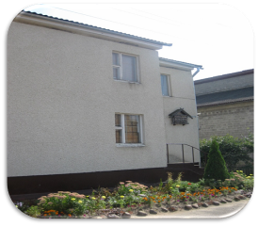
Адрес – г. Миоры Витебская обл.
ул. Школьная, 16а
Адрес электронной почты:
miory-musej@miory.vitebsk-region.gov.by
Директор – Лагунёнак Аксана Анатольевна тел. 8(02152) 3 06 88
Время работы учреждения:
понедельник-четверг 9.00 – 19.00;
пятница – выходной день;
суббота-воскресенье 10.00 – 19.00, обед 14.00 - 15.00.

Государственное учреждение культуры «Миорский историко-этнографический музей» открыт для посетителей 4 июля 1994 года.

В музее представлено 5 постоянных экспозиций, каждая из которых расположена в отдельном зале: археология, ткачество, гончарство, плетение, Великая Отечественная война.

Большая часть экспонатов для экспозиций музея была собрана в результате экспедиций по району и археологических раскопок под руководством археолога В.И. Шадыро. Материал, найденный во время раскопок городищ, поселений и курганов, знакомит с древнейшей историей Миорщины.

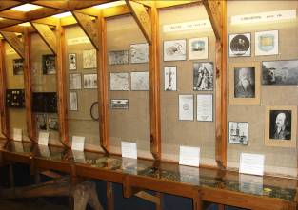

Тканые изделия местных мастеров, орудия труда для обработки льна и шерсти рассказывают о ткачестве - одном из самых древних видов белорусского народного творчества.

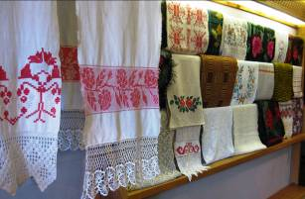

В экспозиции, посвященной гончарству, представлены изделия местных гончаров прошлого столетия. Соответствующее место занимают сельскохозяйственные орудия труда и плетеные изделия.

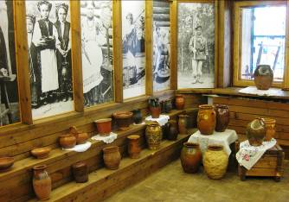

Представлен обширный материал об истории края XIX – XX вв. и времен Великой Отечественной войны.

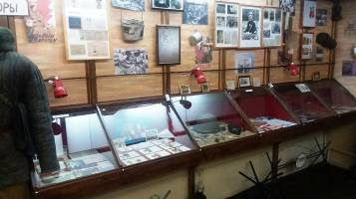

В музее хранятся работы с пейзажами Миорского края известного художника, нашего земляка – В.В. Шамшура, выполненные в технике линорит, которые с 2015 года внесены в Государственный каталог Музейного фонда Республики Беларусь.
Помимо постоянных экспозиций, в музее регулярно работают временные тематические выставки, организовываются обменные выставки, проводятся творческие встречи с художниками и поэтами, музейно - педагогические занятия для детей и другие мероприятия.

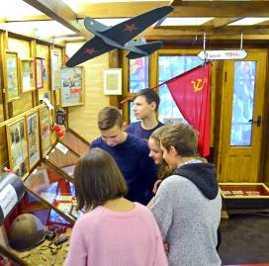
Миорский историко – этнографический музей предлагает следующие услуги:
- обзорные и тематические экскурсии по экспозициям музея;
- временные тематические выставки;
- музейно – педагогические занятия;
- пешие экскурсии по городу Миоры.
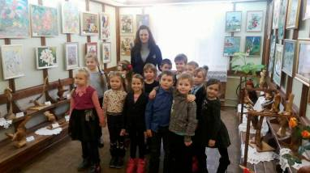
Сотрудниками музея разработано 12 туристических маршрутов «По старым улицам Миор», «Очарование Миорского края», 3 маршрута «По местам боевой славы», 2 маршрута «Храмы Миорщины», «Гісторыка-культурная спадчына Міёрскага раёна», «Краеведческая сказка: путешествие по легендарным местам родного края», «Свой край знай, люби, изучай!», «Скарбы Дзісненшчыны», «История и современность Новопогостского края». Экскурсионная программа охватывает богатый культурный потенциал района: объекты материального культурного наследия, элементы нематериального культурного наследия, объекты природного наследия и монументального искусства, культовые объекты, места досуга.

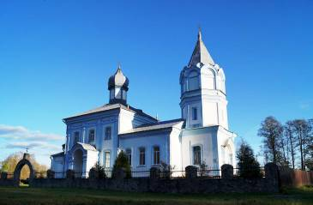

Музей тесно сотрудничает с коллективом заказника “Ельня”, с районными музеями области и школьными музеями района, общественными объединениями, учреждениями культуры и образования.
На музей возложена задача сохранения историко – культурного наследия. Сотрудники музея контролируют выполнение собственниками историко – культурных ценностей указаний по обеспечению надлежащего технического состояния, содержанию и использованию памятников.

